**МИНИСТЕРСТВО НАУКИ И ВЫСШЕГО ОБРАЗОВАНИЯ РОССИЙСКОЙ ФЕДЕРАЦИИ**

**Федеральное государственное бюджетное образовательное учреждение высшего образования**

**“НАЦИОНАЛЬНЫЙ ИССЛЕДОВАТЕЛЬСКИЙ МОСКОВСКИЙ ГОСУДАРСТВЕННЫЙ СТРОИТЕЛЬНЫЙ УНИВЕРСИТЕТ”**

**Цифровая кафедра**

**ИНДИВИДУАЛЬНЫЙ ПРОЕКТ**

по дисциплине

«Алгоритмизация и средства программной разработки»

Выполнил обучающийся ______________________________________________

(институт, курс, группа, Ф.И.О)

Руководитель проекта

_________________________________________________

(ученое звание, ученая степень, должность, Ф.И.О.)

г. Москва

2023

СОДЕРЖАНИЕ

ЗАДАНИЕ 5.1 «ДИНАМИКА МЕХАНИЧЕСКИХ СИСТЕМ»………………………….№стр

ЗАДАНИЕ 5.2 «ИЗГИБ БАЛКИ»……………………………………………………...… №стр

ЗАДАНИЕ 5.3 «ГЕОМЕТРИЧЕСКИЕ ХАРАКТЕРИСТИКИ СЕЧЕНИЙ»……………. №стр

ЗАДАНИЕ 5.4 «РАСТЯЖЕНИЕ-СЖАТИЕ БРУСА»………………………………….. №стр

ЗАДАНИЕ 5.5 «КРУЧЕНИЕ БРУСА» ………………………………………………….№стр

ЗАДАНИЕ 5.6 «ТЕПЛОПРОВОДНОСТЬ» …………………………………………….№стр

**ЗАДАНИЕ 5.1 «ДИНАМИКА МЕХАНИЧЕСКИХ СИСТЕМ»**

Численное интегрирование уравнений движения для задач о механических колебаниях на языке Python.

Цель – освоить основы моделирования динамического отклика физических систем с помощью языка программирования Python.

Задание.

1. Написать программу для решения дифференциальных уравнений движения колебательной системы.

2. Составить и реализовать алгоритм определения собственных частот колебаний механической системы.

3. Написать программу для ввода значений параметров системы и вывода результатов в виде графиков перемещений инерционных элементов (массивных тел) в зависимости от времени, а также организовать вывод результатов расчёта на собственные частоты.

ТЕОРИЯ.

Поступательные механические системы движутся вдоль некоторой прямой. Примером может служить подвеска автомобиля, в которой происходят вертикальные колебательные движения. Основными переменными, описывающими динамическое поведение таких механических систем, являются:

- смещение

- скорость

- ускорение

- сила

Точками здесь и далее будем обозначать производные по времени t.

На рисунке 1 показаны три фундаментальных элемента, которые обычно включают в себя модели колебательных систем: упругие элементы (пружины), инерционные элементы (массы) и демпфирующие элементы (демпферы).

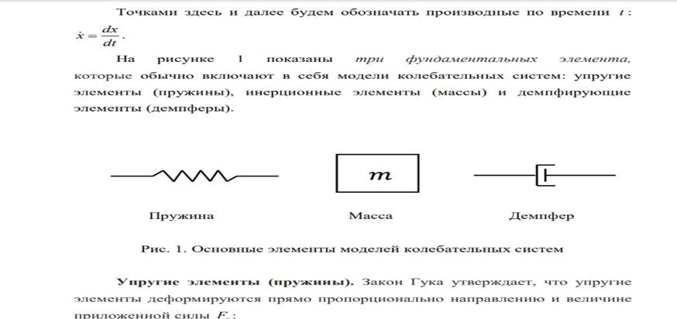

Рис. 1. Основные элементы моделей колебательных систем

Упругие элементы (пружины). Закон Гука утверждает, что упругие элементы деформируются прямо пропорционально направлению и величине приложенной силы Fs: Fs = -kx.

Пружины запасают потенциальную энергию деформации, а затем полностью высвобождают её, совершая механическую работу. Упругая постоянная пружины k характеризует жесткость пружины (упругого элемента) в Ньютонах на метр (Н / м).

Инерционные элементы (массы, тела). Квадратный блок массы m на рис. 1 представляет инерционный элемент (массу или массивное тело). Инерция – это неотъемлемое свойство материи сопротивляться 3 изменению движения, как описано первым законом Ньютона. Эти типы элементов обладают кинетической энергией.

Демпфирующие элементы (демпферы). Демпфирующие элементы препятствуют движению из-за вязкого трения. В результате приложения усилия к демпферу, возникает противоположная сила демпфирования Fb , прямо пропорциональная скорости $\dot{ x}$: Fb = -b $\dot{x}$.

Коэффициент вязкого демпфирования b измеряется в H c⋅ м. Это параметр устройства демпфирования, характеризующий рассеивание энергии в результате трения. К демпфирующим элементам можно также отнести силы трения, возникающие при скольжении тела по некоторой поверхности.

Использование уравнений, а также второго закона Ньютона (F – вектор силы, $\ddot{x}$– вектор ускорения) ∑F= m $\ddot{x}$,позволяет формулировать уравнения движения для поступательной колебательной системы. Обратите внимание, что для соблюдения закона Ньютона импульс и ускорение должны быть измерены относительно инерциальной система отсчета. При этом для каждого инерционного элемента требуется своё уравнение движения.

Таким образом, задание физических элементов (рис. 1) и соответствующих управляющих уравнений позволяет построить математическую модель механической системы. Математическая модель колебательной системы может быть исследована аналитически или численно с использованием средств программирования на языке Phyton.

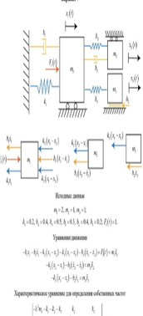

**Программа**

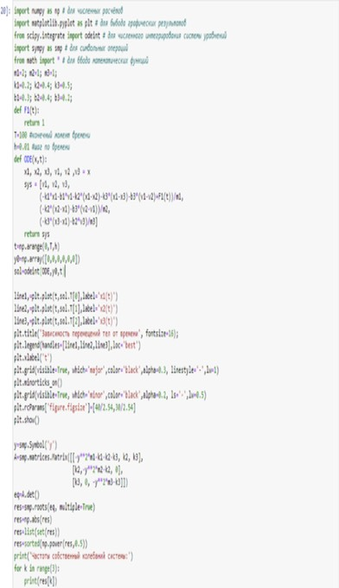

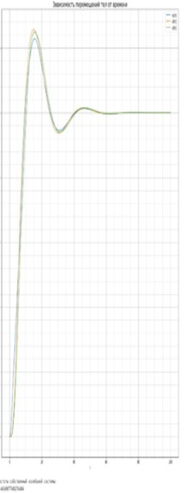

**ЗАДАНИЕ 5.2 «ИЗГИБ БАЛКИ»**

Тема «Изгиб балки. Построение эпюр перерезывающих сил и изгибающих моментов»

Конструкция.

Объектом исследования является прямолинейная балка (прямолинейный брус, работающий на изгиб). Балка закреплена с помощью опор, вариантами которых могут быть:

* жесткая заделка (рис. 1а),
* неподвижный шарнир (рис. 1б),
* подвижный шарнир (рис. 1в).

Кроме того, в конструктивной схеме балки может присутствовать врезанный шарнир (рис. 1г).

Нагрузка.

Балка может быть нагружена следующими вариантами внешних нагрузок (рис. 2):

* сосредоточенная сила,
* внешний изгибающий момент,
* постоянная погонная нагрузка,
* линейная погонная нагрузка.

Цель.

Написать программу, выполняющую следующие действия.

1. Печать в диалоговое окно название программы.

2. Расчет реакций в опорах.

3. Построение эпюр (графиков) перерезывающих сил Qy и изгибающих моментов M z . Графики построить в безразмерном виде.

4. Расчёт максимальных и минимальных значений перерезывающих сил и изгибающих моментов.

5. Печать в диалоговое окно сообщения о завершении работы программы.

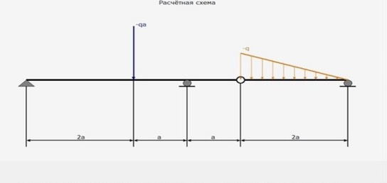

**Программа**

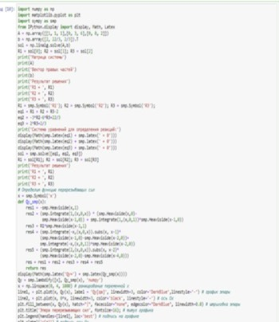

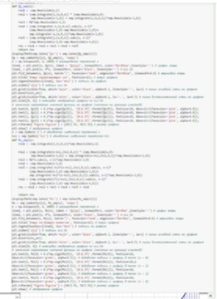

Эпюра перерезывающих сил

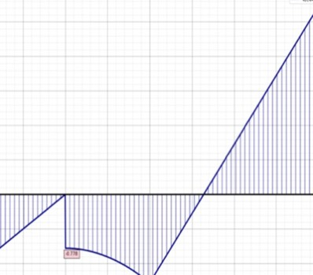

Эпюра изгиюающих моментов

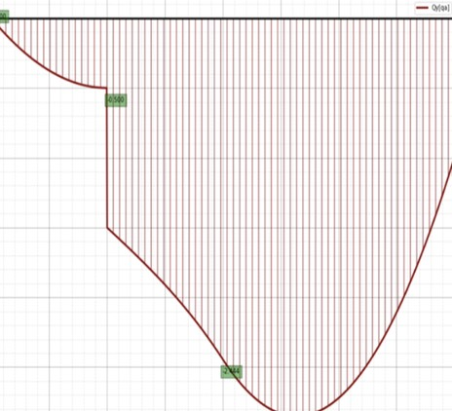

**ЗАДАНИЕ 5.3 «ГЕОМЕТРИЧЕСКИЕ ХАРАКТЕРИСТИКИ СЕЧЕНИЙ»**

Цель. Написать программу на языке Python, выполняющую следующие действия.  
1. Печать в диалоговое окно название программы.  
2. Построение графического изображения двумерной плоской области сечения из  
варианта задания в интерфейсе jupyter notebook.  
3. Определение положения центра тяжести сечения и направления главных  
центральных осей инерции.  
4. Расчёт главных центральных моментов инерции сечения и полярного момента  
инерции.  
5. Печать результатов решения задачи.  
6. Построение графического изображения двумерной плоской области сечения,  
положения центра тяжести и главных центральных осей инерции сечения.

**Программа**

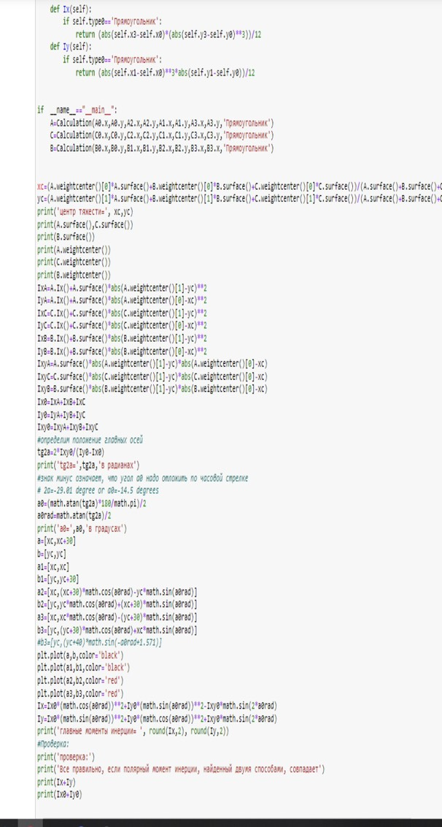

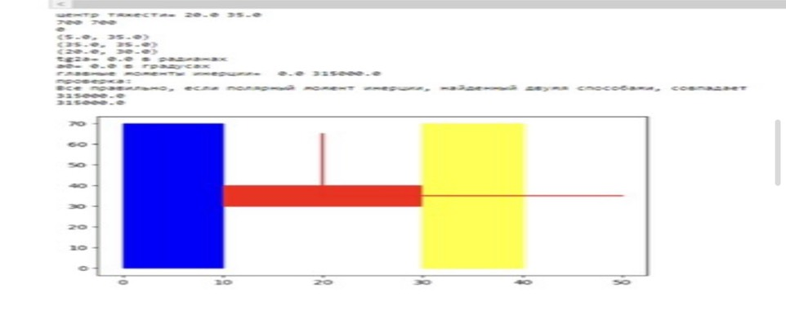

**ЗАДАНИЕ 5.4 «РАСТЯЖЕНИЕ-СЖАТИЕ БРУСА»**

Конструкция.

Объектом исследования является трехступенчатый брус с длинами участков l1, l2,  l3 (м), и площадями поперечного сечения F1, F2, F3 (м2) соответственно. Один торец бруса жестко защемлен, другой свободен.

Нагрузка.

На участках бруса действуют погонные нагрузки (Н/м) и сосредоточенные нагрузки (Н). Материал. Материал бруса упругий и изотропный с модулем Юнга E (Па) и пределом прочности (временным сопротивлением) σв (Па).

Цель.

Написать программу, выполняющую:

1. Печать в диалоговое окно название программы.

2. Запрос у пользователя

• Геометрических параметров конструкции – l1, l2,  l3 и F1, F2, F3 ;

• Значения нагрузок qi и pi с учетом знака (принять положительное значение нагрузки в случае ее действия в сторону свободного торца бруса);

• Физико-механические свойства материала – E, σв .

3. Расчет реакции в защемленном торце бруса и печать результата в диалоговое окно.

4. Построение эпюр (графиков) нормальных сил N (внутренних силовых факторов), нормальных напряжений σ, линейных деформаций ε и сохранение соответствующих файлов с расширением .png. Печать сообщений в диалоговое окно о готовности эпюр.

5. Расчет максимального по модулю нормального напряжения в брусе с округлением результата до третьего знака после запятой и печать результата в диалоговое окно.

6. Расчет коэффициента запаса по временному сопротивлению с округлением результата до одного знака после запятой и печать результата в диалоговое окно. 7. Печать в диалоговое окно сообщения о завершении работы программы. Используя программу, выполнить демонстрационный расчет. Для демонстрационного расчета принять, что брус выполнен из стали с модулем 2 Юнга E = 200⋅ 109 Па и пределом прочности σв = 420 ⋅ 106Па (остальные параметры, согласно расчетной схеме, задать самостоятельно).

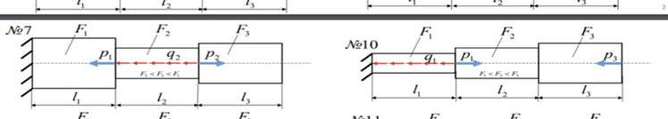

**Программа**

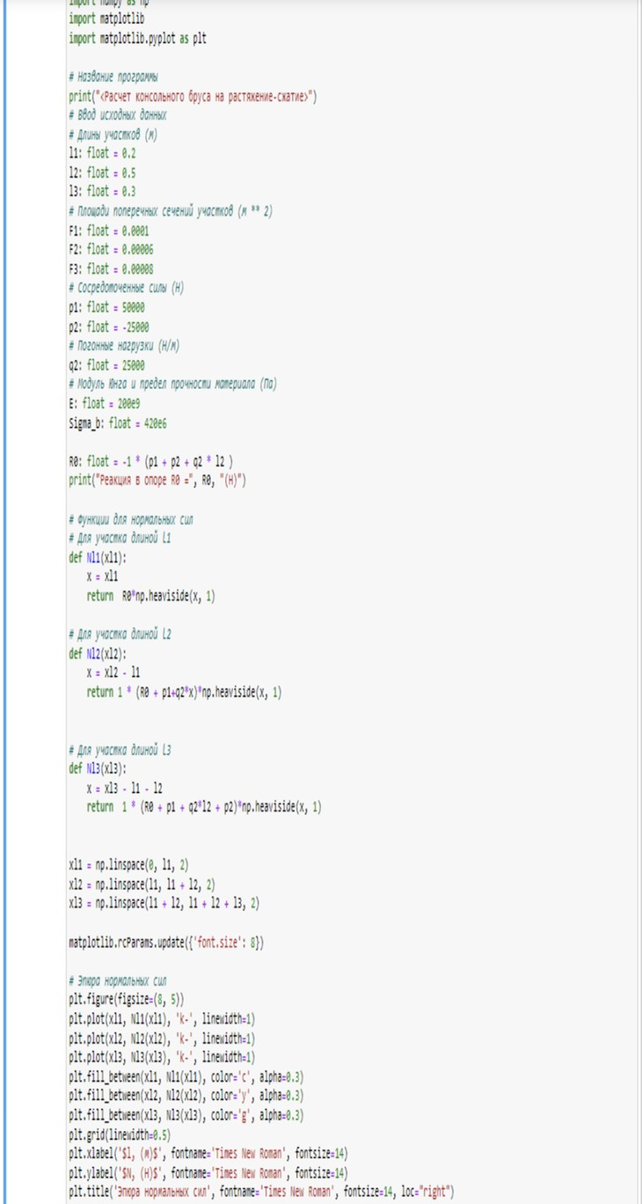

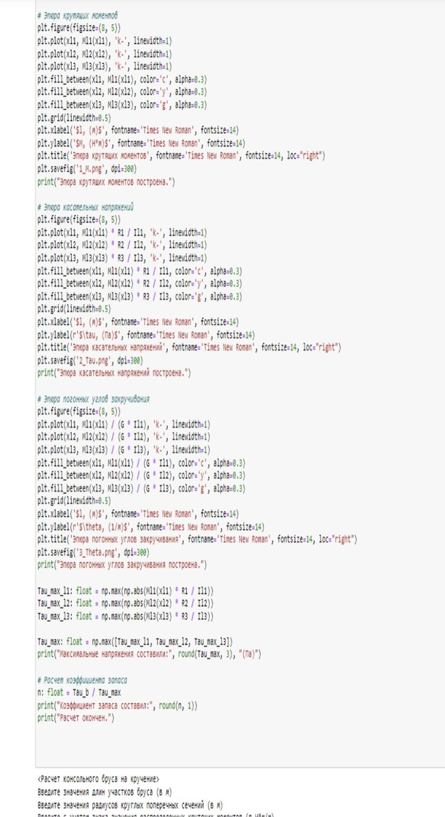

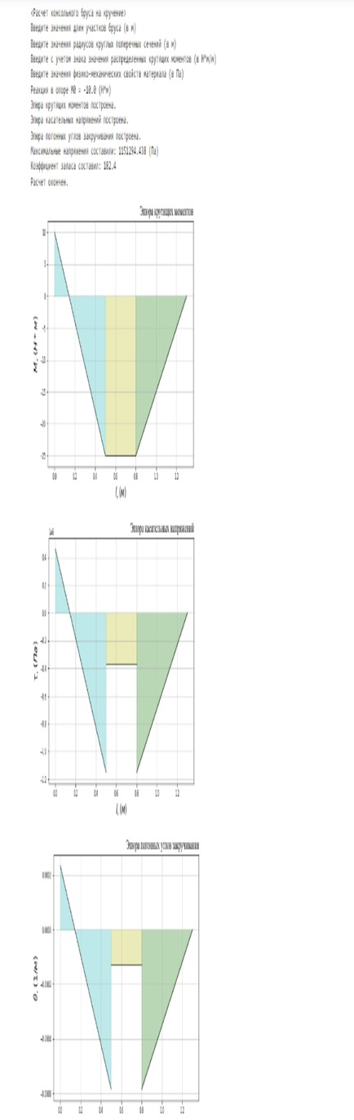

**ЗАДАНИЕ 5.5 «КРУЧЕНИЕ БРУСА»**

Конструкция.

Объектом исследования является трехступенчатый цилиндрический брус с длинами участков l1, l2,  l3 (м), и радиусами F1, F2, F3 (м) соответственно. Один торец бруса жестко защемлен, другой свободен.

Нагрузка.

На участках бруса действуют распределенные крутящие моменты mi (Н·м/м) и сосредоточенные крутящие моменты Mi (Н·м). Материал. Материал бруса упругий и изотропный с модулем упругости при сдвиге кручением G (Па) и пределом прочности при чистом сдвиге в τ (Па).

Цель.

Написать программу, выполняющую:

1. Печать в диалоговое окно название программы.

2. Запрос у пользователя

• Геометрических параметров конструкции – l1, l2,  l3 и F1, F2, F3 ;

• Значения крутящих моментов mi и Mi с учетом знака –

• Физико-механические свойства материала – G, в τ .

3. Расчет реакции в защемленном торце бруса и печать результата в диалоговое окно.

4. Построение эпюр (графиков) крутящих моментов Мк (внутренних силовых факторов), максимальных касательных напряжений τmax, погонных углов закручивания θ и сохранение соответствующих файлов с расширением .png. Печать сообщений в диалоговое окно о готовности эпюр.

5. Расчет максимального по модулю касательного напряжения в брусе с округлением результата до третьего знака после запятой и печать результата в диалоговое окно.

6. Расчет коэффициента запаса по пределу прочности при чистом сдвиге с округлением результата до одного знака после запятой и печать результата в диалоговое окно.

7. Печать в диалоговое окно сообщения о завершении работы программы. Используя программу, выполнить демонстрационный расчет. Для демонстрационного расчета принять, что брус выполнен из стали с модулем сдвига E = 82⋅ 109 Па и пределом прочности при чистом сдвиге τ в = 210⋅ 106 Па (остальные параметры, согласно расчетной схеме, задать самостоятельно).

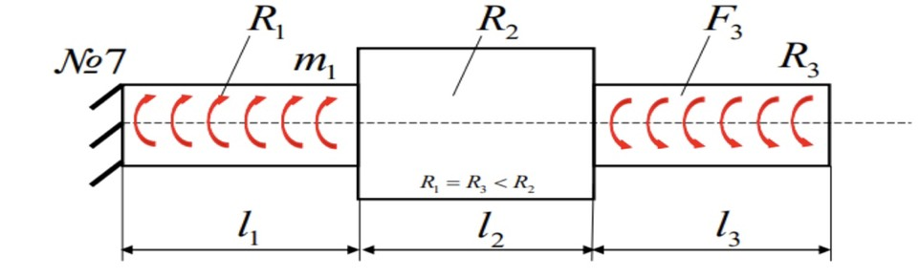

**Программа**

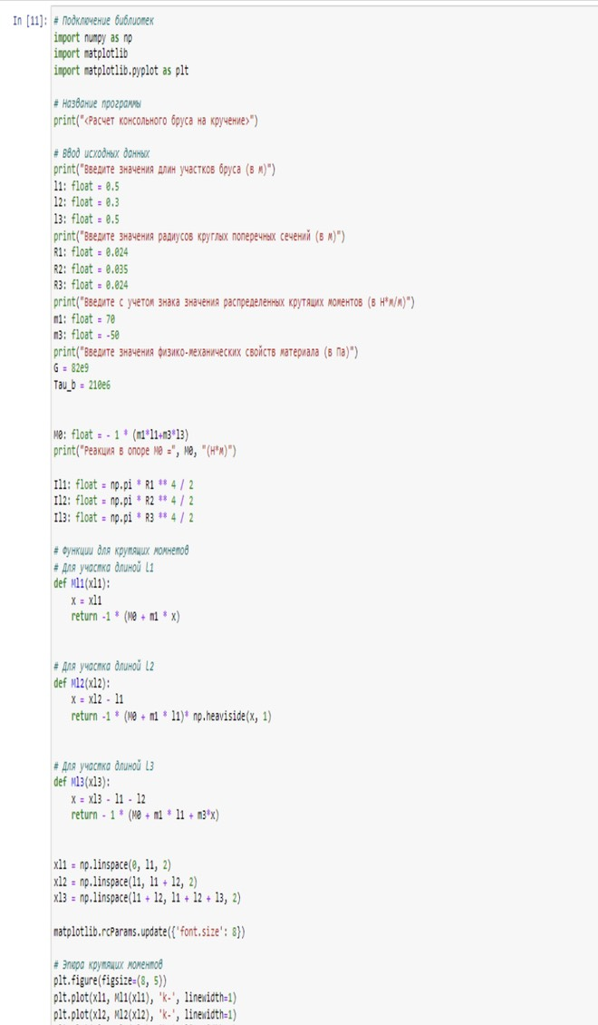

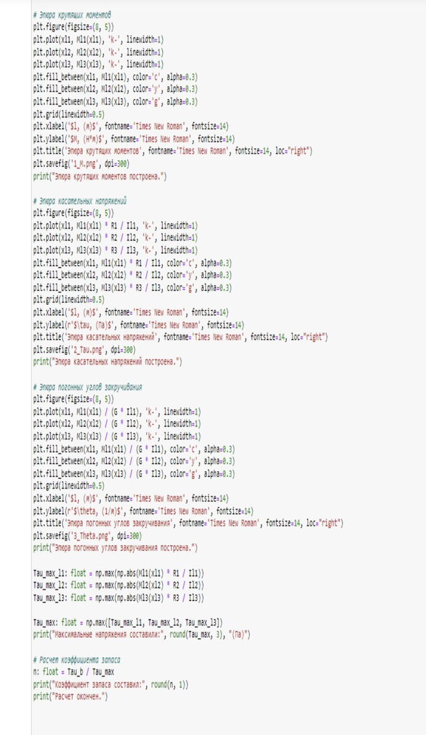



**ЗАДАНИЕ 5.6 «ТЕПЛОПРОВОДНОСТЬ»**

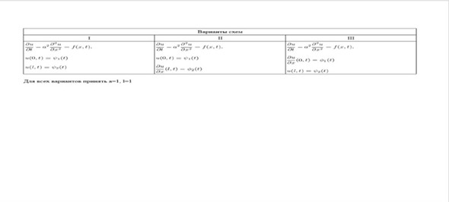

**Программа**